关于2019年度个人所得税综合所得年度汇算清缴的通知
各位教职工：
根据甘肃省税务局关于错峰办理个人所得税综合所得年度汇算清缴（以下简称“年度汇算”）工作安排，我校教职工年度汇算工作于2020年5月15日-5月30日开展。为帮助教职工了解政策，便捷办理首次年度汇算，现就税务局相关工作安排及纳税人关注的核心问题整理如下，敬请及时阅知并按相关要求进行操作。
一、要做哪些准备工作？
（一）核实2019年度本人综合所得收入及纳税情况
1、登录个税APP
登录“个人所得税”APP，如您未使用过“个人所得税”APP，请先扫码注册。

2、按步骤查询
点击【我要查询】——【收入纳税明细查询】。
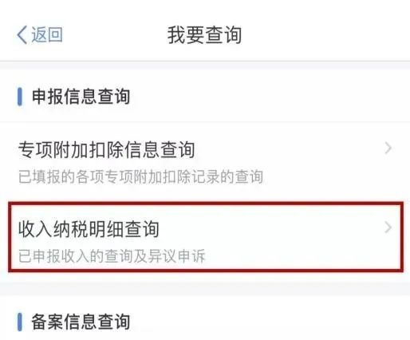
3、查看年度明细

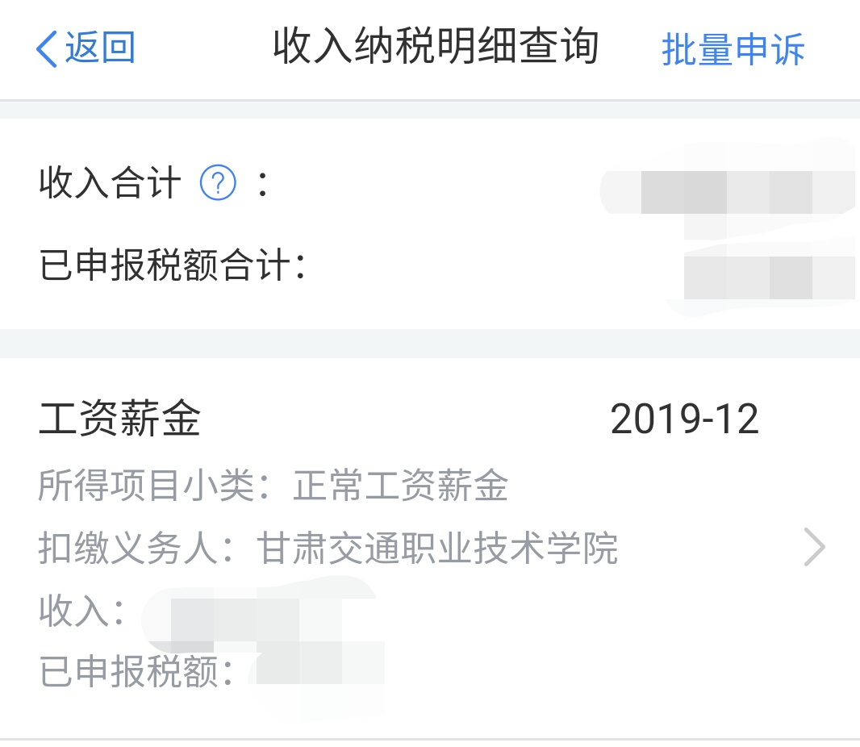
（二）核实2019年度专项附加扣除信息，确保年度汇算足额抵扣
1、补填信息
如果您2019年有符合条件的专项附加扣除信息（包括子女教育、住房贷款利息、住房租金、赡养老人、继续教育、大病医疗等）尚未填报，请登录“个人所得税”APP，在【常用业务】点击【专项附加扣除填报】补填信息。

2、修改或作废相关信息
如果您2019年度填报的专项附加扣除信息有误，请登录“个人所得税”APP，在【常用业务】点击【专项附加扣除信息查询】，选择【年份】为2019年，查看相关信息后进行修改或作废。
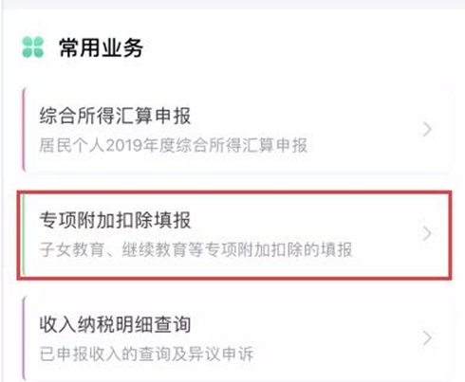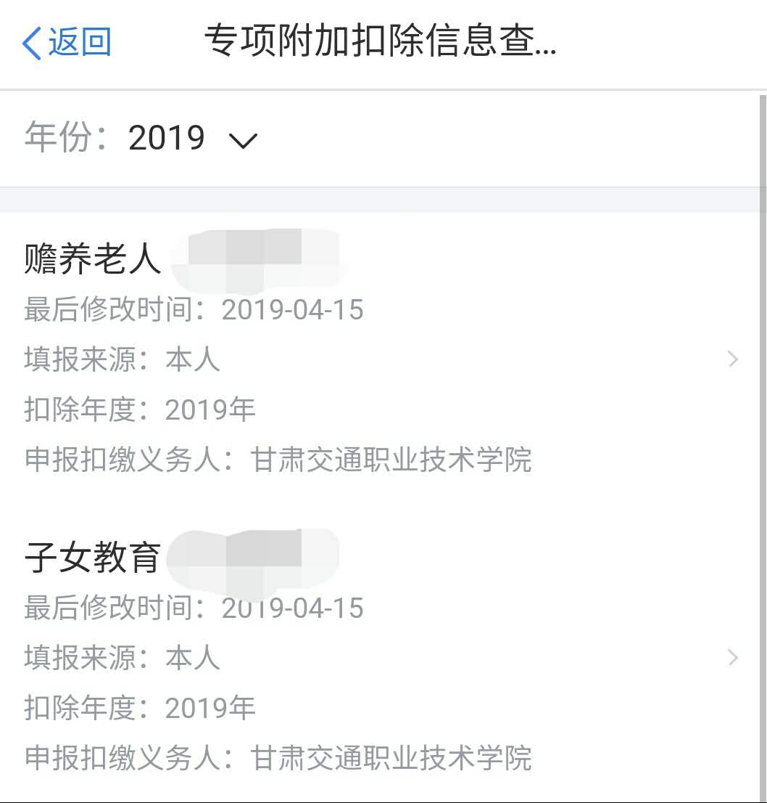
（三）添加银行卡信息
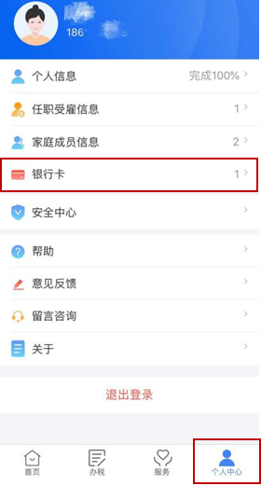
二、哪些教职工需要办理年度汇算？
（一）符合下列条件之一的教职工，需办理年度汇算
1、符合相关条件的
符合退税条件且申请退税的。
2、年收入超过限额的
年度综合所得收入超过12万元且补税金额超过400元的。
（二）如何判断自己是否需要办理年度汇算
1、计算应退/应补税额
计算2019年度的应退/应补税额（目前“个人所得税”APP已提供该计算功能，申报过程中系统可根据填报数据自动计算应退/应补税额，各位老师可在个税APP中进行试算），步骤如下：
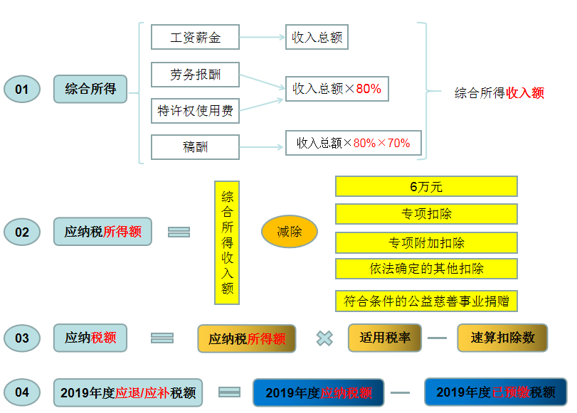
注:
(1)专项扣除：指三险一金等（我单位三险一金已在申报时扣除，故我单位职工查询收入时不包含三险一金等数据）；
(2)专项附加扣除：包括子女教育、住房贷款利息、住房租金、赡养老人、继续教育、大病医疗共六项；
(3)依法确定的其他扣除：包括个人缴付符合国家规定的企业年金、职业年金,个人购买符合国家规定的商业健康保险、税收递延型商业养老保险的支出,以及国务院规定可以扣除的其他项目；
(4)税率及速算扣除数见“个人所得税税率表”。
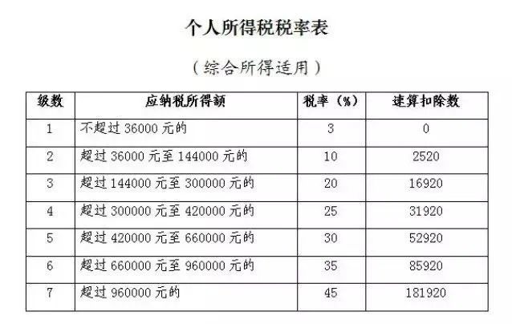
2、结果判断
(1)2019年的应退/应补税额大于0（涉及补税）；
(2)2019年的应退/应补税额小于0（涉及退税）；
(3)2019年的应退/应补税额等于0（不退不补）；
即：等于0不办理年度汇算，大于或者小于0除豁免情况外需办理年度汇算，豁免情况如下：
(1)涉及退税，但放弃退税，不汇算；
(2)涉及补税，但全年收入不超过12万，不汇算；
(3)涉及补税，但补税不超过400元，不汇算。
（三）需要办理年度汇算的常见情形
如果您2019年有以下情况，极有可能要办理年度汇算：
1、多缴了个税
多预缴了个税，符合退税条件且申请退税的（如放弃退税则无需办理年度汇算）。
(1)2019年度综合所得全年年收入额不足6万，但预缴了个税；
(2)2019年度有符合享受条件的专项附加扣除，因2019年未填报或填报时间太晚，在学校预扣预缴个税时未享受或未足额享受专项附加扣除抵扣；
(3)因年中退休或者部分月份没有收入等原因，减除费用6万元、专项附加扣除等扣除不充分；
(4)取得劳务报酬、稿酬、特许权使用费所得时，计算个税适用的预扣率高于合并后全年综合所得年适用税率；
(5)预缴税款时未申报享受或者未足额享受综合所得税收优惠的，如残疾人减征个人所得税优惠；
(6)有符合条件的公益慈善事业捐款支出，但预缴税款时未办理扣除。
2、少缴了个税
少缴了个税，需要补缴税款的。
(1)在两个及两个以上单位任职受雇，2019年预扣个税时重复扣除5000元每月的基本减除费用。
(2)取得劳务报酬、稿酬、特许权使用费所得时，计算个税适用的预扣税率低于合并后全年综合所得年适用税率；
以上需补缴税款的２种情况，只有综合所得年收入超过12万元，且补税金额在400元以上，才需办理年度汇算补缴税款。
三、如何办理年度汇算？
（一）简易申报
1、适用人员
2019年度内取得的综合所得收入额不超过6万元，且已预缴税款的教职工。
2、办理步骤
登录“个人所得税”APP，点击【综合所得年度汇算】，自动进入简易申报流程，显示【简易申报须知】等待几秒，点击【我已阅读并知晓】，进入申报界面，选择或确认【任职受雇单位】，可点击【查看收入纳税数据】查看收入纳税明细数据，确认个人基础信息、已缴税额无误后，点击【提交申报】即可完成申报，申报信息提交成功后，在退税页面点击【申请退税】，选择绑定的银行卡，点击【确定】。
（二）标准申报
(1)登录个税APP后，点击进入【综合所得年度汇算】
(2)选择填报方式
填报方式有２种选择，建议选择【使用已申报数据填写】，也可选择【自行填写】。如有需要，申报前可点击【查看收入纳税数据】查看“收入纳税数据”和“专项附加扣除采集记录”。若对收入纳税信息有异议，可对收入明细进行“申诉”或“删除”，确认无误后，点击【开始申报】。
(3)阅读申报须知
根据不同填报方式，标准申报须知分“使用已申报数据”和“自行填写”，认真阅读后，点击【我已阅读并知晓】。
(4)确认基本信息
仔细核实“个人基础信息”及“汇缴地”信息后，点击【下一步】。
(5)核对收入和税前扣除
如果选择“使用申报数据填报”，则系统会自动带入综合所得中的“工资薪金”，此处应特别注意“年终一次性奖金”计税方式的选择，因为不同计税方式会导致税额不同，您在正式提交申报前可比较选择最优计税方式。具体方法为：点击“工资薪金”进入【奖金计税方式选择】，可选择将奖金【全部并入综合所得计税】，或选择【单独计税】，然后返回申报界面查看不同计税结果。
因系统不自动带入综合所得中的“劳务报酬所得”、“稿酬所得”等，若您有“劳务报酬所得项目”，请点击【劳务报酬】，再点击页面右上角【新增】，选择通过【查询导入】或【手工填写】完善劳务报酬所得收入情况（稿酬所得参照以上操作）。
再次核对“收入”、“费用、免税收入和税前扣除”等信息，核对无误后点击保存，点击【下一步】。
(6)核对应退（补）税额，提交申报
系统根据填报的各项目信息，自动计算出“应纳税额”、“减免税额”、“已缴税额”，并在页面左下方显示“应补税额”或“应退税额”，确认后点击【提交申报】。勾选【我已阅读并同意】，点击【确认提交】。
(7)办理“免申报”或“退税”或“缴税”。
a.免申报。申报信息提交成功后如需补税，但年度综合所得收入不超过12万元，或者年度汇算需要补税金额≦400元，且依法预缴税额的，点击【享受免申报】，确认提交。
b.退税。申报信息提交成功后如需退税，在退税页面点击【申请退税】，选择绑定的银行卡，点击【确定】。
c.缴税。申报信息提交成功后如需缴税，在缴税页面，点击【立即缴税】完成缴款。您可选择申报后立即补缴税款，也可在汇算清缴截止日2020年6月30日前完成缴款。
四、注意事项
1、综合所得年度汇算是教职工本人以纳税人身份与国家税务总局办理的清算业务，涉及的补税或退税也是教职工与国家税务总局之间直接结算。请您务必按要求完成年度汇算退税或补税，以免给您本人造成经济利益损失或带来纳税风险。
2、按照个人所得税法有关规定，纳税人对个人所得税综合所得年度汇算负有自行申报义务，应当对申报信息的真实性、准确性、完整性负责。
3、您在核实收入的过程中，若对2019年度学校发放的工资薪金存有疑问，请关注甘肃交通职业技术学院计划财务处公众号查询核对；您在年度汇算办理过程中，如有疑问，可在个人所得税APP中“个人中心”——“留言咨询”处进行咨询，也可咨询财务处办公室苟志霞老师0931-7975932。

